**Trabajo práctico nro. 1**

|  |  |  |
| --- | --- | --- |
| Logo Departamento 2.jpg | **Asignatura: Programación I** | |
|  | |
| **Cursado:**Primer Trimestre | **Horas** **semanales**: |
|  | **Horas semestrales:**  *Cantidad estimada de horas semestrales/anuales.* |
| **Carrera**: *Tecnicatura Universitaria en Programación* | **Nivel (Año):** |
| **Ciclo Lectivo: 2023** |

**Integrantes de la Cátedra:**

* **DOCENTES:**

|  |  |  |
| --- | --- | --- |
| **Nombre del Profesor** | **Periodo** | **Cantidad horas materia** |
|  |  | 6 horas |

1. Indica si los siguientes identificadores son válidos en Python. En el caso de que el identificador no sea válido, explica el motivo.

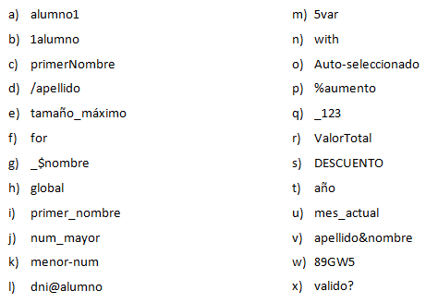

1. si
2. no,el nombre de la variable no puede comenzar con un número
3. no,usar mayúsculas es una mala práctica
4. no,usa un caracter reservado
5. no,mala práctica
6. no,palabra reservada
7. no,usa un carácter especial
8. no,palabra reservada
9. si
10. si
11. no,usa carácter reservado
12. no,mala práctica
13. no,comienza con un número
14. no,palabra reservada
15. no,usa carácter reservado
16. no,usa caracter especial
17. si
18. no,mala práctica
19. no,mala práctica
20. no,mala práctica
21. si
22. si
23. no,el nombre de la variable no puede comenzar con un número
24. si

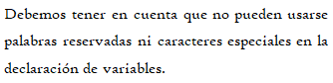

1. Indica qué dato se guarda en la variable **x** en cada caso, suponiendo una ejecución secuencial del programa.

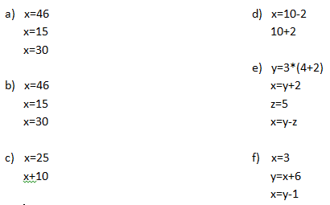

1. 30
2. 30
3. 25
4. 8
5. 13
6. 8
7. Indica qué tipo de dato se guarda en cada variable.

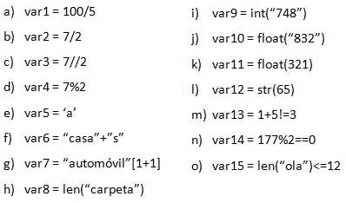

1. int
2. float
3. int
4. int
5. string
6. string
7. string
8. int
9. int
10. float
11. float
12. str
13. boolean
14. boolean
15. boolean
16. Indica cuáles de las siguientes operaciones no son válidas.

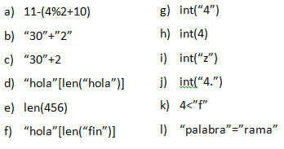

1. válido
2. válido
3. invalido
4. invalido
5. invalido
6. válido
7. válido
8. válido
9. válido
10. válido
11. invalido
12. invalido
13. Declara una variable de cada tipo de dato y asígnale un valor.

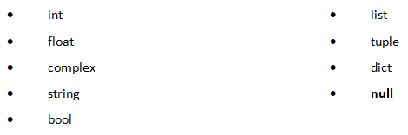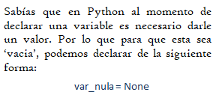

var_entero = 1

var_decimal = 1.5

var_complejo = complex(4,-3)

var_cadena = “hola mundo”

var_booleano = 1>3

var_lista = [“hola”,”mundo”]

var_tuple = (“hola”,1,”mundo”)

var_dict = { ‘a’:10, ‘b’:20}

var_nulo= none

1. Teniendo la variable de tipo **string:** frase = “Caminante, no hay camino, se hace camino al andar.”, indica qué obtendríamos si aplicáramos:
2. frase[5] “a”
3. frase[-1] “.”
4. frase[0:8]”caminant”
5. frase[::3] “cin,oaci,ea molnr”
6. Usando la variable del ejercicio anterior:
7. ¿Cómo obtenemos la cadena al revés? “.radna la onimac ecah es ,onimac yah on ,etnanimaC”
8. ¿Cómo obtenemos la subcadena ‘hace’?

frase[:: -1]

frase[-29:-33]

1. Métodos upper(), lower() y title().



1. Pon en mayúsculas la primera letra de cada palabra del siguiente nombre: ‘lucas mauricio barros’.

nombre = "lucas mauricio barros".title()

print(nombre)

1. Deja esta frase totalmente en letras minúsculas: ‘El qUe No arRiesGa, nO gANa.’

frase = “El qUe No arRiesGa, nO gANa“.lower()

1. Deja esta frase totalmente en letras mayúsculas: ‘El qUe No arRiesGa, nO gANa.’

frase = “El qUe No arRiesGa, nO gANa“.upper()

1. Convierte en expresiones algorítmicas las siguientes expresiones algebraicas. Coloca paréntesis solamente donde sean necesarios.

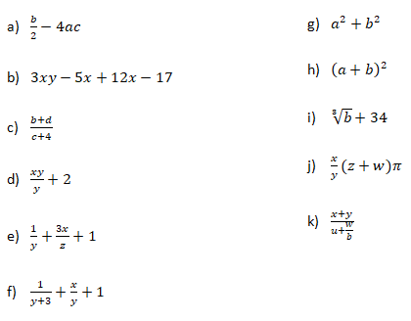

1. b/2 - 4*a*c
2. 3*x*y-5*x+12*x-17
3. (b+d)/(c+4)
4. (x*y)/y+2
5. 1/y+(3*x)/z+1
6. 1/(y+3)+x/y+1
7. a**2+b**2
8. (a+b)**2
9. b**½+34
10. x/y*(z+w)*3.1415926
11. (x+y)/(u+(w/b))
12. Convierte en expresiones algebraicas las siguientes expresiones algorítmicas. Coloca paréntesis solamente donde sean necesarios.

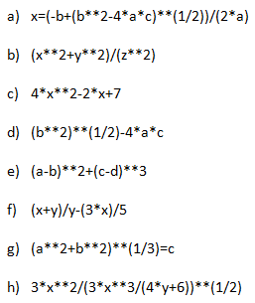

$x=-b±\frac{\sqrt{b^{2}-4ac}}{2a}$

$\frac{x^{2}+y^{2}}{z^{2}}$

$4x^{2}-2(x+7)$

$\sqrt{b^{2 }}-4ac$

${(a-b)}^{2}+{(c-d)}^{3}$

$\frac{x+y}{y}-\frac{3x}{5}$

$\sqrt[3]{(a^{2}+b^{2})}=c$

$\frac{{3x}^{2}}{\frac{{3x}^{3}}{\sqrt{4(y+6)}}}$

5. Dada la siguiente expresión aritmética:



Determinar qué resultado obtendremos si a=5, b=2, c=6, x=(-6) y y=4.

el resultado es 22.625

1. Escribe las expresiones algorítmicas equivalentes a los siguientes enunciados:

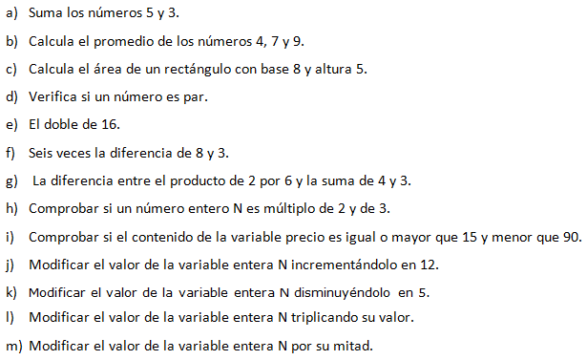

1. 5+3
2. (4+7+9)/3
3. 8*5
4. a//2 == 0
5. 16*2
6. (8-3)*6
7. (2*6)-(4+3)
8. n//2=0 and n//3=0
9. 15=<precio<90
10. n= n+12
11. n=n-5
12. n=n*3
13. n=n/2
14. ¿Qué resultado (True/False) dan las siguientes operaciones?

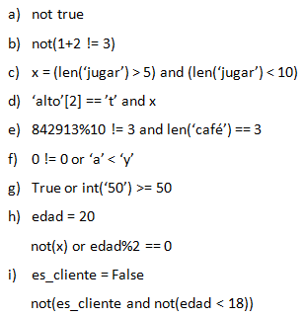

1. false
2. true
3. false
4. false
5. false
6. true
7. true
8. true
9. true
10. Siendo x una variable de tipo entera, con valor 5, determine qué se mostrará por pantalla en cada caso.

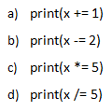

a=6

b=3

c=25

d=1

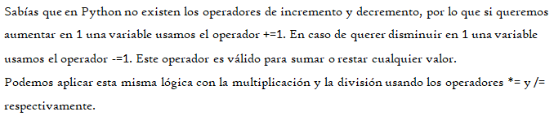

1. Tipos *list*, *tuple* y *dict*.

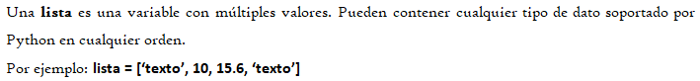

1. De la siguiente lista, ¿qué color está en la posición 3?, ¿cómo accedemos a esta posición?



amarillo es el color que está en la posicion 3, para acceder a la posicion 3 lo hacemos por la funcion print(colores[3])

1. ¿En qué posición se encuentra el color ‘rojo’? ¿Y el ‘rosa’?
2. el rojo se encuentra en la posicion 0 y el rosa en la posicion 7
3. Crea una lista que contenga los siguientes valores en las posiciones indicadas.

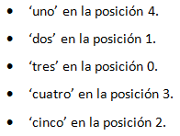

lista= [“tres”,”dos”,”cinco”,”cuatro”,”uno”]

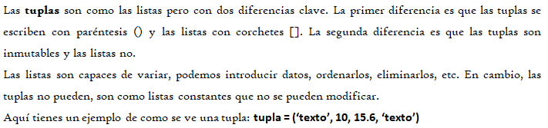

1. Imprime la segunda posición de esta tupla.



print(colores[2])

1. Utiliza los símbolos de suma y resta para obtener el resultado 25 a partir de los elementos de la siguiente tupla en una variable llamada operacion.



print(numeros[0]-numeros[1]+numeros[2]+numeros[3])

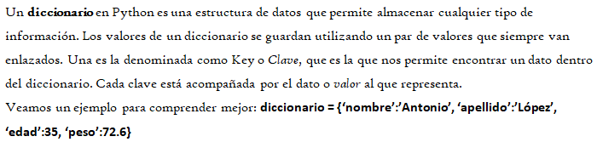

1. Cuenta la cantidad de elementos del siguiente diccionario.



tiene 4 elementos

1. Accede al valor de la clave ‘c’ en el diccionario.

print(diccionario[“c”])

1. Vamos a practicar el uso de las funciones **input()** y **print()**.

Ejemplo: Solicita el nombre de una persona e imprime un mensaje de bienvenida.



1. Solicita dos números al usuario, súmalos e imprime el resultado.

num1=int(input('ingrese un numero '))

num2=int(input('ingrese el numero que quiera sumar'))

print("el resultado de la suma es ", num1+num2)

1. Solicita la edad de una persona, calcula cuántos años faltan para que cumpla 100 años e imprime el resultado.

edad=int(input('ingrese su edad: '))

print("para cumplir 100 años le faltan: ",100-edad)

1. Operadores ternarios.

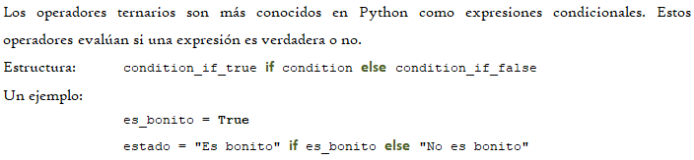

*¡Practiquemos!* Crear las variables necesarias para realizar la ejercitación.

1. Comprobar si un número es par o impar.

num=int(input("ingrese un numero para comprobar si es par "))

par_impar="el numero es par" if num%2==0 else "el numero es impar"

1. Obtener el valor absoluto de un número.

num=int(input("ingrese un numero para devolver su valor absoluto"))

absoluto=num if >=0 else -num

1. Comparar dos números y obtener el mayor.

num1=input("ingrese el primer número ")

num2=input("ingrese el segundo número ")

mayor = num1 if num1>num2 else num2